

Gofal Cymdeithasol Cymru

**Cydlynydd Busnes - pecyn gwybodaeth i ymgeiswyr**

Dyddiad Cau: Dydd Gwener 20 Gorffennaf 2018

**Cynnwys:**

* Croeso
* Pwy ydym a’r hyn rydym yn ei wneud
* Sut rydym yn gweithio
* Gwybodaeth allweddol am y swydd
* Dyddiadau allweddol
* Buddion staff
* Cysylltwch â ni
* Sut i ymgeisio
* Disgrifiad swydd a manyleb person lawn

**Pwy ydym a’r rydym yn ei wneud**

Ein nod yw sicrhau bod pobl yng Nghymru'n gallu galw ar weithlu gofal cymdeithasol o safon uchel sy'n darparu gwasanaethau i ddiwallu eu hanghenion yn llawn.

Rydym yn gweithio gyda phobl sy’n defnyddio gwasanaethau gofal a chymorth, a gydsefydlid i arwain gwelliant ym maes gofal cymdeithasol.

Rydym yn:

* pennu safonau ar gyfer y gweithlu gofal cymdeithasol, gan eu gwneud yn atebol am eu gwaith
* datblygu'r gweithlu fel bod ganddynt yr wybodaeth a'r sgiliau i roi'r gofal a'r cymorth gorau
* gweithio gydag eraill i wella gwasanaethau ar gyfer meysydd sy'n cael eu hystyried yn flaenoriaeth, megis gofal a chymorth yng nghartrefi pobl
* pennu blaenoriaethau ar gyfer ymchwil i gasglu tystiolaeth am yr hyn sy'n gweithio'n dda
* rhannu arfer da gyda'r gweithlu fel eu bod yn gallu rhoi'r gofal gorau
* darparu gwybodaeth am ofal a chymorth ar gyfer y cyhoedd, y gweithlu a sefydliadau eraill.

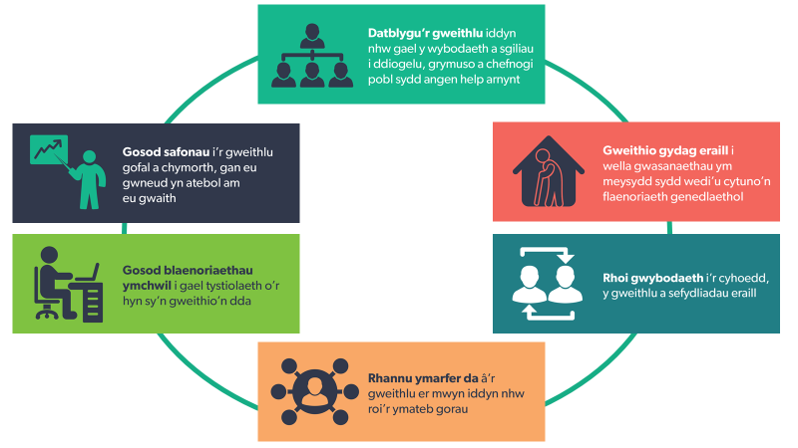

**Sut rydym yn gweithio**

Rydym yn disgwyl i’n staff, aelodau ein Bwrdd ac unrhyw un sy’n gweithio ar ein rhan ymddwyn mewn ffordd sy’n dangos ein gwerthoedd.

**Mae ein gwerthoedd yn golygu ein bod:**

* **yn parchu pawb**– rydym yn gweld pobl fel unigolion ac yn trin pawb ag urddas a pharch.
* **yn mynd ati mewn modd proffesiynol** - rydym yn gweithredu'n gyfrifol ac yn y ffordd gywir, gan ddwyn ein gilydd i gyfrif.
* **wastad yn dysgu** – rydym yn credu mewn gwella ein hunain a chynorthwyo eraill i fod y gorau y gallwn fod.
* **yn cynnwys pobl**– rydym yn annog ac yn galluogi pawb i gydweithio.

**Rydym yn ymrwymedig i'r canlynol:**

* bod yn sefydliad gwirioneddol ddwyieithog
* gwerthfawrogi amrywiaeth a gwella cyfleoedd i bawb
* cynnwys pobl Cymru yn ein ffordd o weithio
* gwrando ar eich adborth
* pennu safonau uchel o ran gwasanaethau cwsmeriaid
* cyhoeddi gwybodaeth a chael mynediad ati
* gwella ein perfformiad ni ein hunain.

**Gwybodaeth allweddol am y Gyfarwyddiaeth Datblygu a Gwella**

O fewn Gofal Cymdeithasol Cymru mae gennym gyfarwyddiaeth Datblygu a Gwella. Rhennir y gyfarwyddiaeth hon yn ddau faes a mae'r ddau ohonynt wedi'u cysylltu â'i gilydd yn y gwaith a wneir. Mae gwelliant yn canolbwyntio ar yrru arferion gwell a chefnogi datblygu gwasanaethau ac mae'r Gweithlu'n cwmpasu agweddau fel cymwysterau a datblygu'r gweithlu.  
  
Rydym yn chwilio am unigolion brwdfrydig a manwl i ymuno â'n tîm Cefnogi Busnes. Mae'r tîm hwn yn darparu cefnogaeth weinyddol i'r gyfarwyddiaeth ac yn chwarae rhan allweddol i sicrhau fod ein gwaith yn symud ymlaen yn brydlon ac o safon uchel.

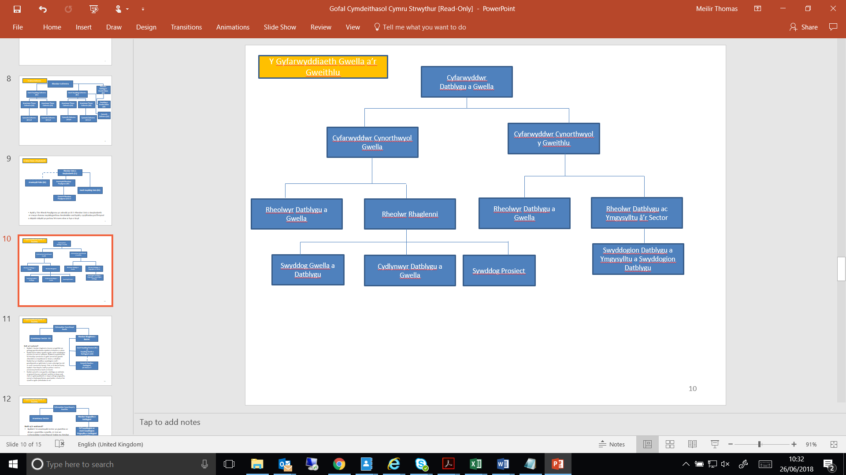

Cydlynwyr Busnes

**Teitl y rôl a disgrifiad**

**Cydlynydd Busnes - (swydd barhaol ar gael yng Nghaerdydd a Llanelwy)**

Bydd deiliad y swydd yn:

* Cyflawni gwaith gweinyddol effeithiol ac effeithlon i brosiectau datblygu a gwella’r gweithlu, grwpiau prosiect, rhwydweithiau a phartneriaethau a nodwyd.
* Darparu cymorth gweinyddol o lefel uchel i brosiectau gan gynnwys cyfarfodydd mewnol ac allanol sy'n cynnwys paratoi agendâu, cydlynu papurau, cynhyrchu cofnodion, a sicrhau camau dilynol, fel y bo'n briodol.
* Coladu a dadansoddi gwybodaeth, yn enwedig nodi adborth.
* Cefnogi cydweithwyr i gynnal perthynas waith effeithiol â rhanddeiliaid. Darparu cymorth cwsmeriaid effeithlon i ymholiadau gan gynnwys rhannu gwybodaeth, cyngor a mynediad at adnoddau.
* Sefydlu a chynnal systemau, gweithdrefnau a chronfeydd data gweinyddol yn unol â pholisïau a gweithdrefnau’r sefydliad.
* Byddai’n hanfodol pe gallech gyflawni’r holl dasgau a chyfrifoldebau lawn mor fedrus yn y Gymraeg a’r Saesneg.

**Cydlynydd Busnes - (cyfnod penodol o 12 mis swydd x 2 sydd ar gael yng Nghaerdydd a Llanelwy)**

Bydd deiliad y swydd yn:

* Cyflawni gwaith gweinyddol i brosiectau datblygu a gwella’r gweithlu, grwpiau prosiect, rhwydweithiau a phartneriaethau a nodwyd.
* Cyflawni gwaith gweinyddol o lefel uchel i gyfarfodydd mewnol ac allanol yn cynnwys paratoi agendâu, cydgysylltu papurau, paratoi cofnodion a sicrhau camau gweithredu dilynol, fel y bo’n briodol.
* Casglu a dadansoddi gwybodaeth, yn enwedig o ran adborth.
* Sefydlu a chynnal systemau, gweithdrefnau a chronfeydd data gweinyddol yn unol â pholisïau a gweithdrefnau’r sefydliad.
* Cefnogi cydweithwyr i gynnal perthynas waith effeithiol gyda rhanddeiliaid. Darparu cymorth cwsmeriaid effeithlon i ymholiadau gan gynnwys gwybodaeth, cyngor a mynediad at adnoddau.
* Byddai’n ddymunol pe gallech siarad Cymraeg yn rhugl ac yn meddu ar lefel dda o Gymraeg ysgrifenedig, neu'n barod i adeiladu ar y sgiliau hyn.

**Ble rydyn ni'n recriwtio**

Swyddi Cenedlaethol yw'r rhain ac mae gennym ddwy swyddfa:

Uned 19 Parc Busnes Llanelwy, Glascoed Rd, Llanelwy LL17 0LJ. Swyddfa lai nag yng Nghaerdydd ond mae'n elwa'n fawr o fod yn gynllun agored, yn amgylchedd agos, gyda'r fantais ychwanegol o barcio ar y safle.

Tŷ Southgate, Wood St, Caerdydd CF10 1EW. Rydym yn rhan o adeilad amlddeiliadaeth sy'n llai na 5 munud o gerdded o orsaf drenau Caerdydd Canolog.

**Dyddiadau allweddol**

**Dyddiad cau** : Dydd Gwener 20 Gorffennaf 2018

**Buddion staff**

**Credwn fod gweithlu iach a ha**pus yn weithlu cynhyrchiol, ac rydym yn chwilio’n gyson am ffyrdd newydd i ysgogi ac ennyn diddordeb ein gweithlu.

Credwn ein bod yn cynnig telerau ac amodau ardderchog, gan gynnwys:

* Gwyliau blynyddol hael o 28 diwrnod + 3 diwrnod braint + 8 gŵyl y banc (Mae hyn yn cynyddu i 29 diwrnod ar ôl 3 mlynedd o wasanaeth a 30 diwrnod ar ôl 5 mlynedd o wasanaeth).
* Ein oriau cytundebol safonol yw 9yb – 5yp dydd Llun i ddydd Gwener, ond rydym yn gweithredu mewn ffordd hyblyg
* Aelodaeth i gynllun pensiwn Llywodraeth Leol
* Fframwaith ymsefydlu, dysgu a datblygu cynhwysfawr
* Polisïau cyfeillgar i deuluoedd
* Cynllun aberthu cyflog ar gyfer talebau gofal plant
* Cynllun beicio i'r gwaith
* benthyciadau teithio i'r gwaith

Rydym wedi ein cydnabod fel Buddsoddwr Mewn Pobl ar Lefel Arian, a mae gennym hefyd Wobr Iechyd Corfforaethol arian.

**Anfonwch eich dogfennau wedi'u cwblhau at**

[Amy.Locke@gofalcymdeithasol.cymru](mailto:Amy.Locke@gofalcymdeithasol.cymru)

**Cysylltwch â ni**

Os nad ydym wedi ateb eich cwestiynau i gyd, neu os hoffech siarad â rhywun i gael gwybod ychydig mwy am y rôl neu amdanom ni, cysylltwch â Cathryn Thomas, Cyfarwyddwr Cynorthwyol

Ffon: 02920 780607

Ebost: [cathryn.thomas@socialcare.wales](mailto:cathryn.thomas@socialcare.wales)